- 新建知识库
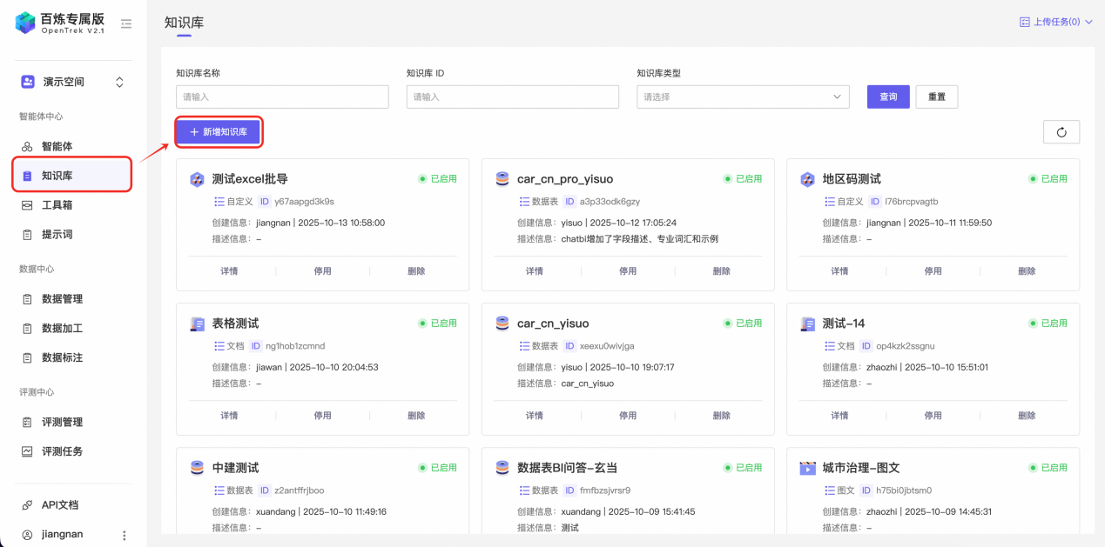

- 填写知识库名称、描述、选择自定义知识库、添加字段
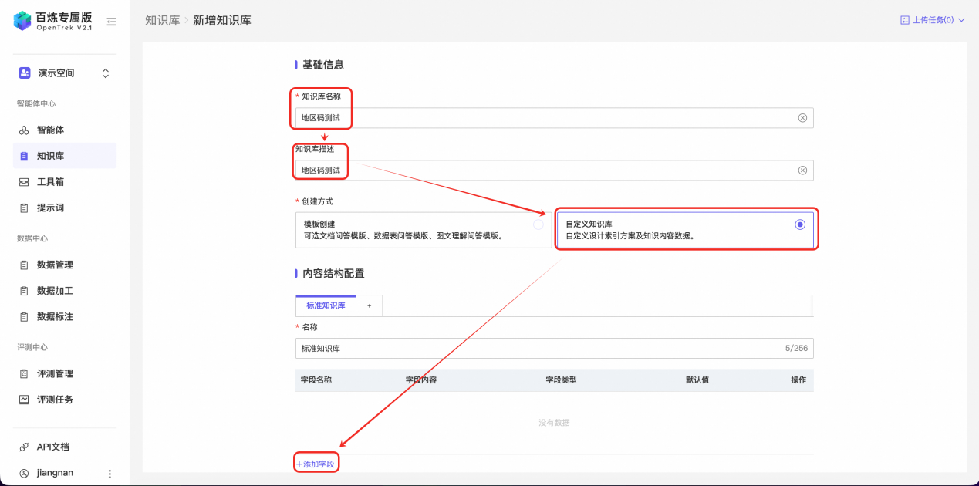

- 添加字段具体内容
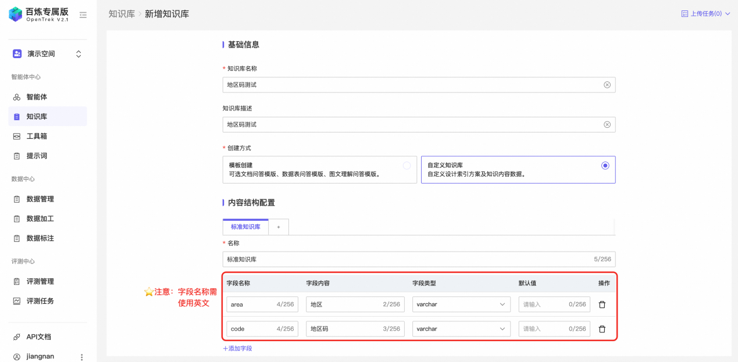

- 增加索引
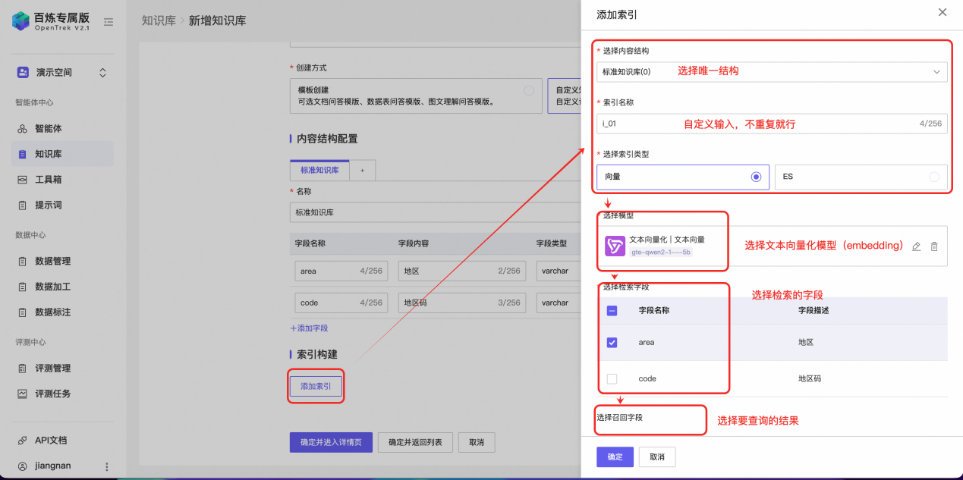

- 确定并进入详情页
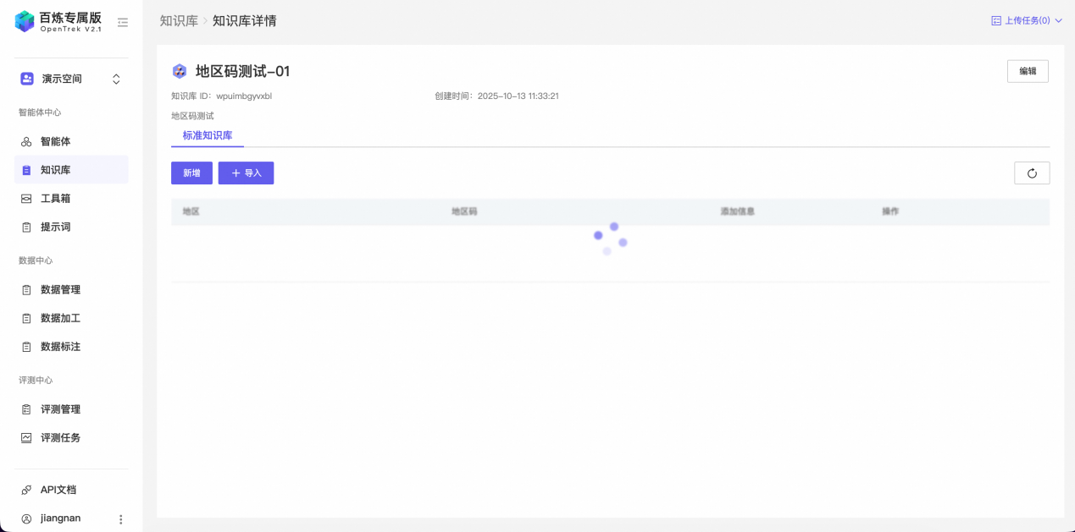

- 如果数据量少，可采用“新增”；
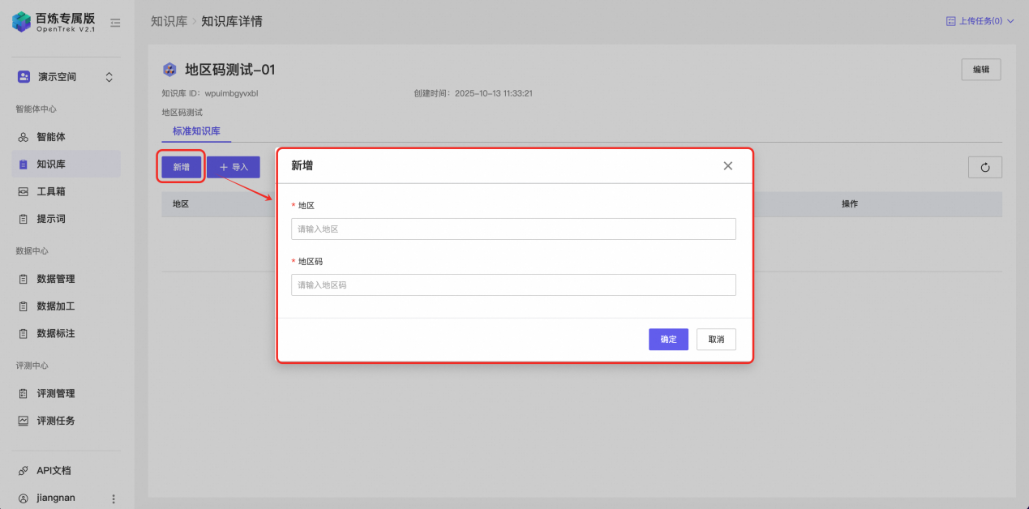

- 如果数据量多，可选择“+导入”
  - 将数据excel另存为csv格式
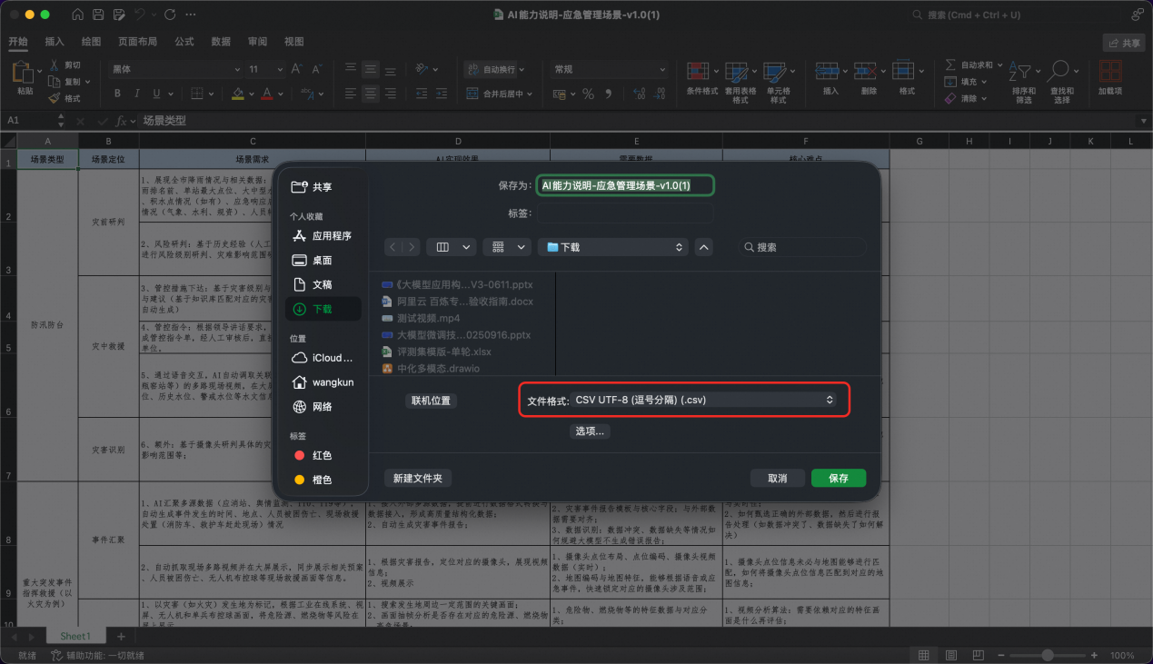

  - 下载批量导入json模板
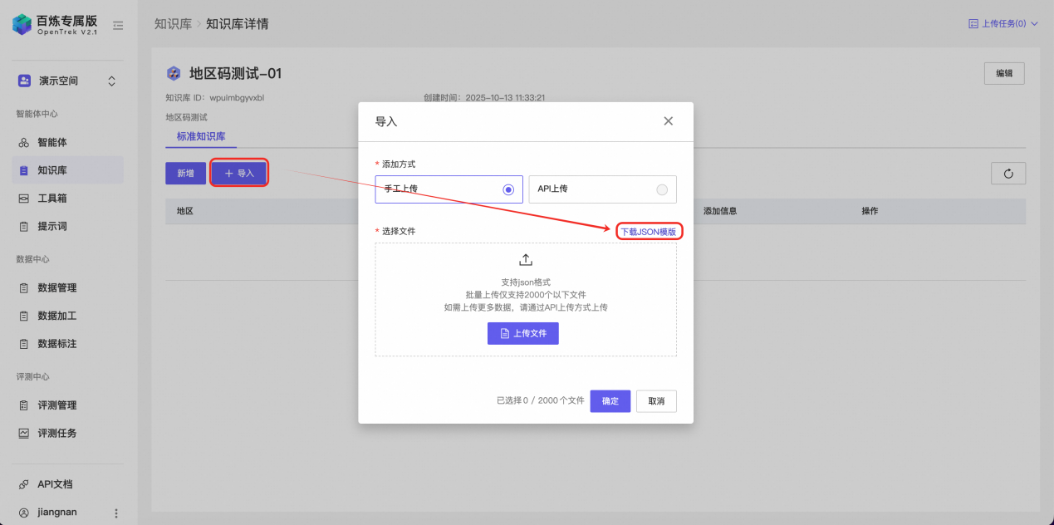

  - 修改CSV文件表头，保持和json模板中的字段一致

Json模板：
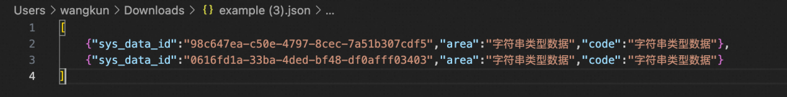

CSV数据：（注意：插入首列，表头为 sys_data_id）
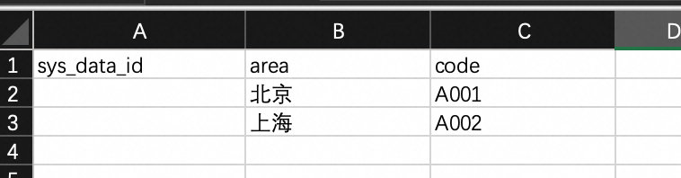

  - 转换csv文件为json格式，可手工操作，也可使用下面代码快速处理

import pandas as pd
import json
import os
import uuid
from datetime import datetime

def csv_to_json_update_first_column(csv_file, json_file=None, output_encoding='utf-8',
id_type='uuid_prefix', prefix='UID'):
"""
将CSV中第一列修改为唯一码的版本

参数:
csv_file: CSV文件路径
json_file: JSON输出文件路径
output_encoding: 输出编码格式
id_type: 唯一码类型 ('uuid_prefix', 'timestamp_prefix', 'sequential_prefix')
prefix: 前缀字符串
"""
try:
# 检查CSV文件是否存在
if not os.path.exists(csv_file):
raise FileNotFoundError(f"CSV文件不存在: {csv_file}")

# 如果没有指定JSON文件名，则自动生成
if json_file is None:
json_file = csv_file.rsplit('.', 1)[0] + '.json'

# 读取CSV文件
df = pd.read_csv(csv_file)

# 获取第一列的列名
first_column_name = df.columns[0]

# 生成唯一码来替换第一列
if id_type == 'uuid_prefix':
unique_ids = [f"{prefix}_{str(uuid.uuid4())[:8]}" for _ in range(len(df))]
elif id_type == 'timestamp_prefix':
timestamp = datetime.now().strftime("%Y%m%d%H%M%S")
unique_ids = [f"{prefix}_{timestamp}_{i+1:04d}" for i in range(len(df))]
elif id_type == 'sequential_prefix':
unique_ids = [f"{prefix}_{i+1:06d}" for i in range(len(df))]
else:
raise ValueError("id_type必须是 'uuid_prefix', 'timestamp_prefix', 或 'sequential_prefix'")

# 替换第一列的值
df[first_column_name] = unique_ids

# 转换数据类型，确保JSON兼容性
def convert_types(obj):
if pd.isna(obj):
return None
elif isinstance(obj, (int, float)):
return obj
else:
return str(obj)

# 应用类型转换
df = df.applymap(convert_types)

# 转换为字典列表
data = df.to_dict('records')

# 保存为JSON文件
with open(json_file, 'w', encoding=output_encoding) as f:
json.dump(data, f, ensure_ascii=False, indent=2)

print(f"转换成功！")
print(f"源文件: {csv_file}")
print(f"输出文件: {json_file}")
print(f"记录数: {len(data)}")
print(f"唯一码类型: {id_type}")
print(f"第一列 '{first_column_name}' 已更新为唯一码")

return json_file

except FileNotFoundError as e:
print(f"错误: {e}")
except pd.errors.EmptyDataError:
print("错误: CSV文件为空")
except Exception as e:
print(f"转换过程中发生错误: {e}")

# 使用示例
if __name__ == "__main__":

print("\n=== 替换第一列为唯一码 ===")
csv_to_json_update_first_column('input.csv', 'test_updated_id.json',
id_type='sequential_prefix', prefix='EMP')

注意：将需要转换的csv放在python代码同目录，更改命名为input.csv

  - 导入转换好的json文件，“test_updated_id.json”
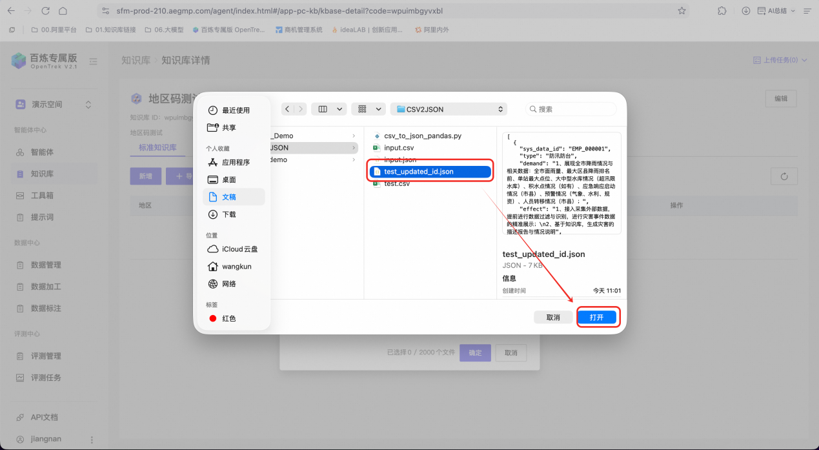

  - 等待导入成功，并刷新页面

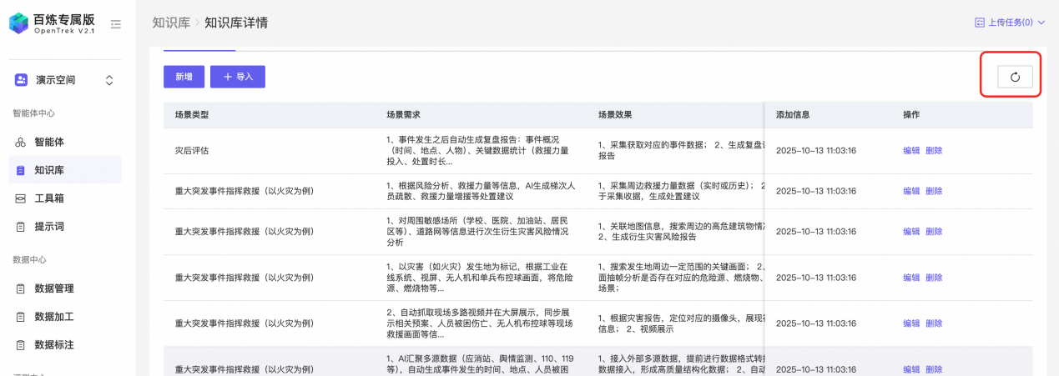

- 新建智能体，采用工作流编排，新增自定义知识库检索节点
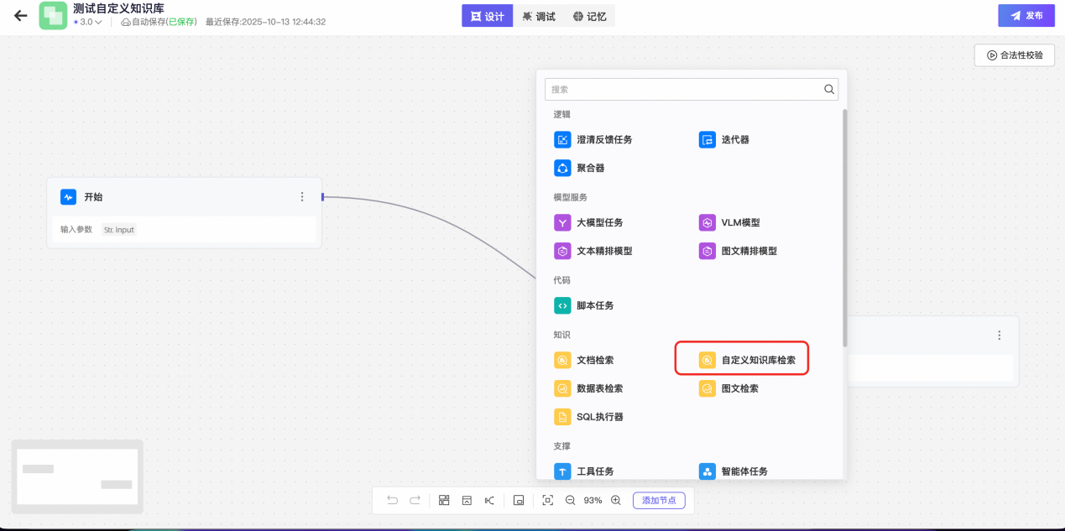

- 设置自定义知识库检索的参数
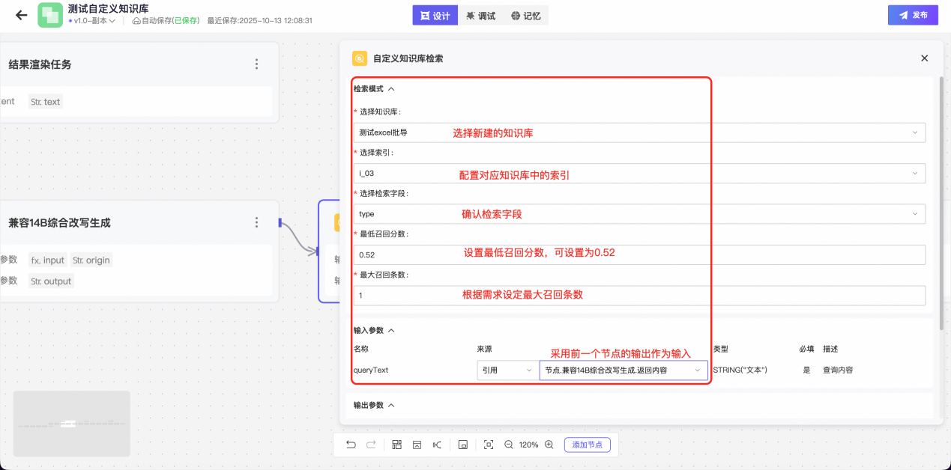

- 整体调试
